**2015年下学期南充市统考高二生物试题**

**一、选择题**（在四个选项中，只有一项最符合题目要求。第1~20题每小题**1** 分，第21~30题每小题2分，共**40** 分）

1.下列各种蛋白质及功能不相符合的是

A．抗体蛋白——免疫功能 B．胰岛素——调节功能

**C．血红蛋白——收缩功能** D．肠肽酶——催化功能

2.生长素和生长激素的化学本质分别是

A．吲哚乙酸和蛋白质 B. 糖蛋白和核苷酸

C．核糖核酸和蛋白质 D．胆固醇和蛋白质

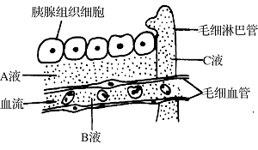3.右图是胰腺组织局部结构模式图，A液、B液、C液共同组成内环境。下列相关叙述正确的是

A．A液、B液、C液分别表示组织液、血液、淋巴

B．与B液相比较，A液C液中含有较多的蛋白质

C．胰腺细胞分泌胰岛素降低B液中的葡萄糖浓度

D．A液B液C液本质上是一种类似于海水的盐溶液

4.右图为反射弧结构模式图，下列有关叙述中错误的是

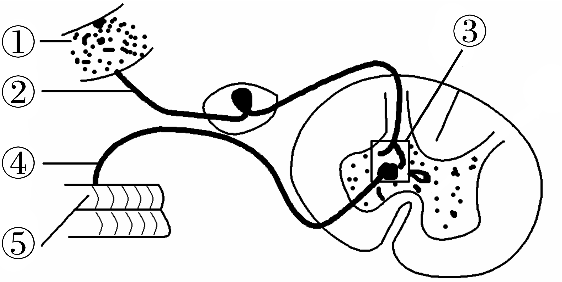A．图中①是感受器，⑤是效应器

B．刺激②处，兴奋时膜电位为外正内负

C．兴奋在③处的传递是单向的

D．剪断②后刺激④处，不能发生反射

5.下列关于动、植物激素及其类似物在生产中应用的叙述，错误的是

A．给鱼注射促性激素类药物来提高鱼类繁殖率

B．利用人工合成的性引诱剂干扰雌雄虫正常交配来防治害虫

C．用乙烯利水溶液对尚未成熟的香蕉进行催熟

D．摘除棉花的顶芽后喷施生长素类似物以促进侧芽的发育

6.高等动物和人的内环境必须保持相对稳定，下列生理活动中，与内环境稳态没有直接关系的是

A．通过汗液和尿排泄代谢废物 B．血液运输葡萄糖和代谢废物

C．将食物残渣形成粪便排出体外 D．血液中的CO2增加，会使呼吸加深

7.下列液体中不含抗体的是

A．细胞内液 B．血清 C．乳汁 D．组织液

8.关于植物激素的叙述，错误的是

A．植物激素的产生部位和作用部位可以不同

B．植物茎尖的细胞可利用色氨酸合成生长素

C．细胞分裂素和生长素可以在同一细胞中起作用

D．生长素可通过促进乙烯合成来促进茎段细胞伸长

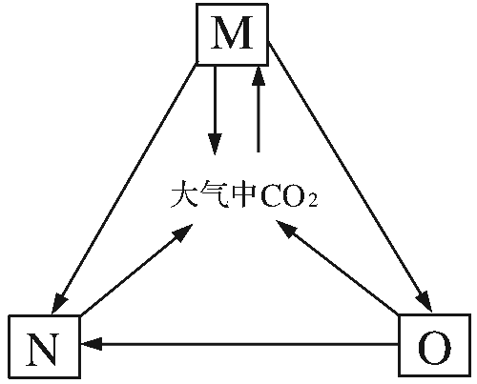9.右图是生态系统碳循环的模式图，其中M、N、O表示生态系统中的生物成分。相关叙述正确的是

A．M、N、O共同构成生物种群

B．M是生产者，都是自养生物

C．N是分解者，都是寄生生物

D．O是生态系统中的主要成

10.在下列关于机体水和无机盐调节的叙述中，正确的是

A．血浆渗透压降低时，引起口渴

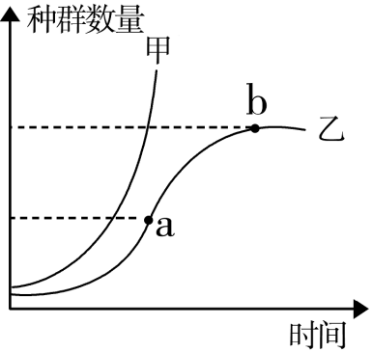B．血浆渗透压降低时，抗利尿激素增加

C．机体失水时，抗利尿激素分泌减少

D．机体失水时，抗利尿激素分泌增加

11. 甲、乙两种群的增长曲线如右图所示，下列有关叙述中错误的是

A．自然界绝大多数种群的增长与乙相同

B．a点时乙种群的年龄组成为稳定型

C．ab段乙种群的出生率大于死亡率

D．b点后乙种群数量会保持相对稳定

12.若H7N9禽流感病毒侵入人体，机体免疫应答过程中不会发生的是

A. 吞噬细胞摄取和处理病毒 B. T细胞合成并分泌淋巴因子

C. 浆细胞进行分裂并分泌抗体 D. B细胞增殖分化形成记忆B细胞

13.下列有关生态系统的叙述，错误的是

A．生态系统的组成成分中含有非生物成分

B．生态系统相对稳定时无能量的输入和散失

C．生态系统维持相对稳定离不开信息传递

D．负反馈调节有利于生态系统保持相对稳定

14.下列关于免疫细胞功能的叙述，正确的是

A．吞噬细胞能特异性地识别抗原 B．B细胞受抗原刺激后能产生淋巴因子

C．效应T细胞能使靶细胞裂解死亡 D．受相同抗原刺激后，记忆B细胞产生抗体

15.下列关于种群和群落的叙述，错误的是

A．一片草地上的所有灰喜鹊是一个灰喜鹊种群

B．可以用标志重捕法调查老房屋中壁虎的种群密度

C．演替达到相对稳定的阶段后，群落内物种组成不再变化

D．嘉陵江近岸区和江心区不完全相同的生物分布，构成群落的水平结构

16.下列做法不属于生态系统中信息传递在农业生产中应用的是

A．利用生长素类似物促进扦插枝条生根 B．利用昆虫的信息激素类似物诱捕有害昆虫

C．放置稻草人驱赶稻田里的鸟类D．控制日照时间长短从而控制植物的开花时间

17. 下列关于生物多样性的叙述中，正确的是

A．生物多样性就是指物种多样性

B．外来物种入侵增加了本地生物多样性

C．就地保护是保护生物多样性的有效措施之一

D．保护生物多样性意味着禁止对生物资源的开发利用

18. 当草原经牛羊适量采食后，草原植物就会增强其再生能力，尽可能减缓种群数量的下降。火灾后的草原，经过一段时间后又恢复到原来的状态。以上事实分别说明草原生态系统具有

A．抵抗力稳定性、恢复力稳定性 B．恢复力稳定性、抵抗力稳定性

C．抵抗力稳定性、抵抗力稳定性 D．恢复力稳定性、恢复力稳定性

19.某病原体第一次感染人体，人体不会产生相应的

A．浆细胞 B．记忆细胞 C．过敏反应 D．免疫反应

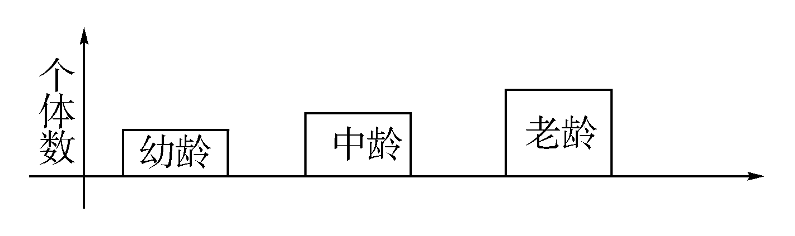20.右图是对某地区某种动物种群年龄结构的调查结果，其种群发展趋势是

A．总量将增加 B．环境阻力不变

C．种群密度下降 D．保持稳定型增长学科网(www.zxxk.com)--国内最大的教育资源门户，提供试卷、教案、课件、论文、素材及各类教学资源下载，还有大量而丰富的教学相关资讯！

21.下表是某昆虫摄食植物后的能量流动情况，下列说法正确的是

|  |  |  |  |
| --- | --- | --- | --- |
| 项目 | 摄食量 | 粪便量 | 呼吸消耗量 |
| 能量（kJ） | 410 | 210 | 130 |

A．昆虫的同化量是410KJ B．昆虫粪便中的能量属于植物同化的能量

C．呼吸消耗量用于昆虫的生长、发育和繁殖 D．储存在昆虫体内有机物中的能量为280kJ

22.下列关于生物体内一些具有重要生理作用的叙述，正确的是

A．激素和酶都具有高效性，只能在细胞内发挥作用

B．剧烈运动时，肌细胞中的ATP/ADP比值上升

C．当种子从休眠进入萌发状态后，自由水／结合水比值上升

D．记忆细胞都是在受抗原刺激后，由B淋巴细胞和T细胞增殖分化来的

23.下列关于人体细胞核结构和功能的叙述，不正确的是

A．细胞核控制着细胞的代谢和遗传与细胞核内的染色质有关

B．核孔是生物大分子选择性进出的通道

C．与浆细胞相比，口腔上皮细胞的核孔数量较多

D．核仁与细胞内核糖体的形成有关

24.人的学习和记忆是脑的高级功能之一，下列有关叙述不合理的是

A．听课时需要神经元的活动和神经元之间通过突触单向传递信息

B．阅读时通过神经纤维把眼部效应器产生的兴奋传导到神经中枢

C．抄笔记需要大脑皮层感知学习内容和控制手部书写活动

D．参与小组讨论，需要大脑皮层言语区的S区和H区参与

25.如图为某种营养物质在人体血液中含量的变化曲线，对该图的相关叙述，错误的是

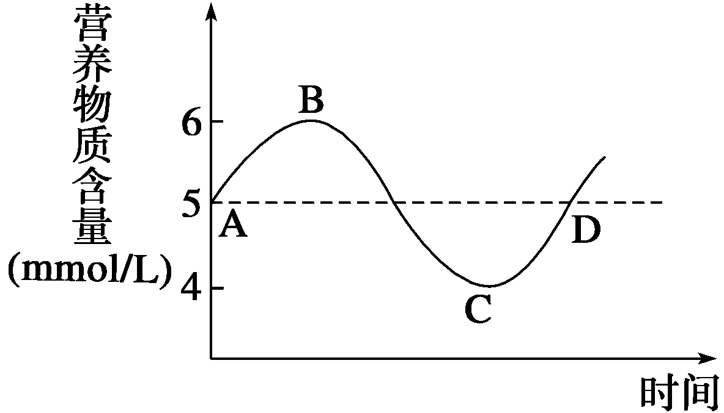A．该曲线反映的是正常人的血糖含量变化

B．AB段胰岛素分泌量逐渐减少

C．血糖的氧化分解等使BC段下降

D．CD段逐渐上升是由于肝糖原的分解补充

|  |  |  |
| --- | --- | --- |
| 样品 | 数量/(个·mm－3) | pH |
| 1 | 1 210 | 4.8 |
| 2 | 820 | 5.4 |
| 3 | 1 210 | 3.7 |
| 4 | 1 000 | 5.0 |

26.将100 mL酵母菌液放在适宜温度下培养，并在不同时间内等量均匀取样4次，分别测定样品中酵母菌的数量和pH，结果如下表。下列相关说法错误的是

A．吸取培养液前应将培养瓶轻轻振荡

B．可用血球计数板对酵母菌计数

C．制片时应先将盖玻片放在计数室上，再滴加样液

D．表中样品取样的先后顺序为3、1、4、2

27.下列关于人体免疫调节的叙述，错误的是

A．免疫调节是依靠免疫系统来实现的，而免疫系统由免疫器官、免疫细胞和免疫活性物质组成

B．抗体和淋巴因子是两类主要的免疫物质，机体内所有的免疫细胞都能产生这些物质

C．免疫系统的防卫功能并不是越强大越好，自身免疫病和过敏反应就是证明

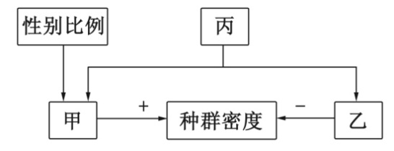D．艾滋病由于免疫功能缺失，恶性肿瘤的发病率大大升高

28. 右图表示种群各特征之间的关系，相关叙述错误的是

A．种群密度是种群最基本的数量特征

B．甲、乙直接决定种群密度的大小

C．丙为稳定型时种群数量越来越大

D．性引诱剂可破坏害虫种群正常的性别比例

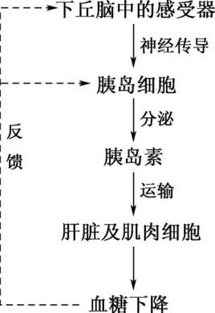29. 右图为人体血糖调节模型,下列相关分析错误的是

A. 图中胰岛细胞为胰岛B细胞

B. 神经与胰岛细胞之间通过化学物质传递信号

C. 胰岛素的主要功能是促进肝糖原和肌糖原水解

D. 反馈调节有利于维持机体血糖平衡

30.下列关于细胞结构和功能的说法不正确的是

A．小肠绒毛细胞有大量突起，有利于附着更多的载体蛋白

B．神经细胞轴突末梢有大量突起，有利于递质的释放和吸收

C．线粒体内膜向内突起形成嵴，利于吸附更多的有氧呼吸酶

D．叶绿体类囊体结构有效增大膜面积，有利于吸收更多的的光合色素

**二、非选择题（共60分）**

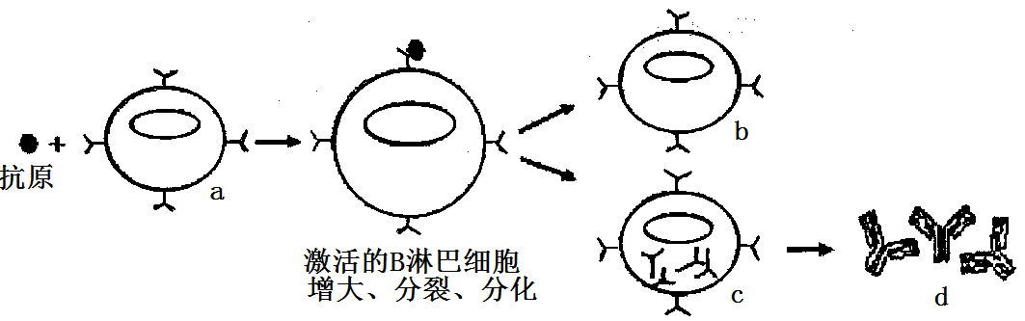31.（8分）下图表示人体免疫某一过程的示意图，分析并回答有关的问题：

⑴图中所示的是____________免疫过程，b细胞的名称为________。

⑵图中的d是________，它能够跟______发生特异性结合，进而被______细胞吞噬消化。

⑶HIV侵入人体后，攻击的主要对象是______细胞。

⑷人体的稳态主要是通过____________系统协调配合的结果。

32．（12分）根据人体下丘脑、垂体调节的主要途径示意图回答问题：

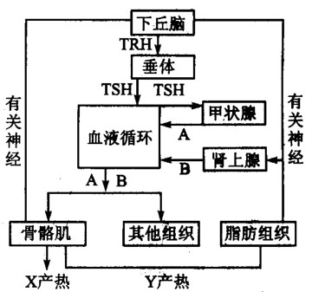(1)图中TRH是_______________，B是___________。

(2)寒冷环境中激素A和B在血液中的含量 ________，该激素作用于骨骼肌和其他组织后，形成Y产热的原因是_________。

(3)常温下，血液中A的含量有增加趋势时，TRH和TSH的分泌量将_______，这种调节属于______调节。

(4) 若人体血液中的血糖降低，可直接刺激_____细胞分泌胰高血糖素，促使血糖含量升高，此外，一方面还可通过________作用于该细胞使其分泌胰高血糖素，另一方面______可通过内脏神经作用于肾上腺，使其分泌______，促使血糖含量升高。该激素与胰高血糖素间的关系是_____作用。

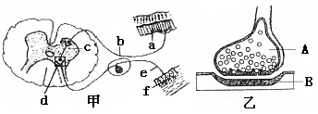33.（14分）下图甲示反射弧模式图，图乙是图甲中某一结构的亚显微结构模式图。请分析回答：

（1）甲图中f、c分别表示的结构依次是_______。

（2）当神经纤维的某处受刺激产生兴奋时，细胞膜的内外电位表现为______，与邻近未兴奋部位间形成了______，使兴奋依次向前传导。

（3）乙图是甲图中____（填字母）的亚显微结构放大模式图，此结构它包括__________三部分。当发生反射时，兴奋从A传到B的信号物质是______。

（4）假设效应器是一块肌肉及传出神经末梢，现切断c处，分别用足够强的电流刺激e、b两处，则发生的情况是：刺激e处，肌肉______；刺激b处，肌肉____。

34．（16分）图甲是某草原生态系统中碳循环模式图，图中A、B、C、D表示生态系统的成分，①②③为特定的生理过程，图乙表示该系统中部分生物间的食物关系。图丙表示某种群数量变化可能的四种情况（“Ｊ”型、Ⅰ、Ⅱ、Ⅲ），其中a点表示外界因素的变化。请据图分析回答：

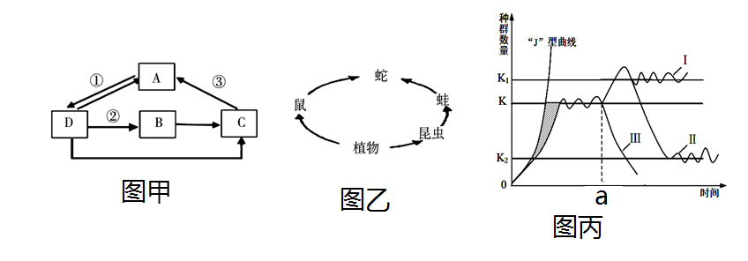

（1）图乙中的生物对应图甲中的___（用字母表示）。在①③过程中碳主要以___形式进行循环。

（2）如要调查该生态系统中蒲公英的种群密度，通常采用___________法。

（3）图乙中，若鼠和昆虫粪便中的能量为M，呼吸作用消耗的能量为R，用于自身生长、发育和繁殖等生命活动的能量为N，则图中第二营养级的同化量可表示为_____。

（4）该生态系统中每种生物在生长发育过程中不断地与其他生物进行着信息交流，其作用在于__________________。

（5）该草原曾发生过火灾，但此后又慢慢恢复，该过程属于_____演替，从生态系统的角度分析，这体现了生态系统具有自我调节能力，这种能力的大小主要取决于______。

（6）生态系统的功能除图甲所示以外，还有___________。

（7）若图丙种群数量变化呈现中“J”型曲线，其种群增长速率的变化趋势为_____。若图丙种群为长江流域的野生扬子鳄（处于最高营养级生物之一），当种群数量在a点后的变化曲线为Ⅲ、且种群数量为K2时，对野生扬子鳄种群最有效的保护措施是_____。若图丙种群为东亚飞蝗，应控制其种群数量为____（K1/K2/0），以有利于维持该地区生态系统的稳定性。干旱能抑制一种丝状菌（该菌造成蝗虫患病）的生长，若a点变化为干旱，则a点后东亚飞蝗种群数量变化曲线可能为_____(用图中标号Ⅰ、Ⅱ、Ⅲ表示)。

35．（10分）为了验证动物体内甲状腺激素分泌的负反馈调节机制，某同学设计了如下实验步骤：第一步：取9只兔子，分别给每只兔子注射含放射性的碘溶液。第二步：2天后，分别测定三组每只兔子的_______。第三步：将上述实验兔子随机平均分为A、B、C三组。第四步：向A组注射一定量的无放射性的甲状腺激素溶液，向B组注射等量的无放射性的促甲状腺激素溶液，向C组注射等量的生理盐水。第五步：2天后，分别测定三组兔子甲状腺中碘的放射量，记录并计算平均值。

回答下列问题：

(1)步骤第一步中有两处不妥当，即是：①_________；②_______。

(2)补全上述实验步骤中的第二步。__________。

(3)上述实验第四步注射以后，兔子甲状腺中碘的放射量从高到低的组别依次是______。

**2015年下学期南充市统考高二生物试题**答案及评分意见

**一、选择题**（在四个选项中，只有一项最符合题目要求。第1~20题每小题**1** 分，第21~30题每小题2分，共**40** 分）

1—5：C A D B D；6—10：C A D B D；11—15：B C B C C；16—20：A C A CC；21—25：B C CBB；26—30：D B C CB

二、非选择题（60分）

31．（8分，除标注给分的外，每空1分）⑴体液 记忆细胞（记忆B细胞） ⑵抗体 抗原 吞噬 ⑶ T（T淋巴） ⑷神经——体液——免疫（2分，缺一不给分）

32.( 12分，除标注给分的外，每空1分)（1）促甲状腺激素释放激素 肾上腺素　 （2）上升 促进新陈代谢，加速体内物质的氧化分解，从而增加产热量（2分）　 （3）减少 （负）反馈　（4）胰岛A 下丘脑 下丘脑 肾上腺素 协同

33．(14分，除标注给分的外，每空1分)（1）感受器、神经中枢（2分） （2）外负内正（2分） 局部电流 （3）d 突触前膜、突触间隙和突触后膜（2分） 神经递质（2分） （4）不收缩（2分） 收缩（2分）

34．（16分，除标注给分的外，每空1分）（1）B、D CO2 （2）样方法 （3）N+R（2分） （4）调节种间关系，维持生态系统的稳定（2分） （5）次生 生物种类多少或物种丰富度高低（营养结构的复杂程度或食物链食物网的复杂程度） （6）能量流动和信息传递（2分） （7）不断增大 建立自然保护区（或就地保护） K2 Ⅰ（2分）

**35（10分，**除标注给分的外，**每空2分）**①兔子的年龄、体重和性别相同（或生理状况、性别相同） ②注射含放射性的碘溶液适宜且等量 （2）甲状腺中碘的放射量，记录并计算平均值（3分） （3）A组、C组、B组（3分）

**高二生物答题卡**

31.（8分）

（1）__________ _________________ (2)__________ _________ _________

(3)___________ (4)_____________________________

32.（12分）

(1)_________________________ _____________

(2)__________ ______________________________________________________

(3)___________ ______________

(4)__________ _______________ ____________ ____________ ___________

33.（14分）

(1)__________________________ (2)_________________ ______________

(3)___________ ____________________________________ ____________

(4)_________________ _____________

34.（16分）

(1)__________ __________________ (2)________________ (3)__________

(4)__________________________________________

(5)______________ __________________ (6)______________________________

(7)____________ _______________________ _________________ _________

35（10分）

(1)①___________________________________ ②________________________________

(2)___________________________________________ (3)_______________________